２０１９年度公益社団法人日本精神保健福祉士協会「生涯研修制度」委託事業
基幹研修Ⅰ in しが

精神保健福祉士としての専門的諸活動は、国家資格に基づく最低限の質の担保とともに、専門職として生涯に渡って続けられる研鑽によるものであると認識されます。公益社団法人日本精神保健福祉士協会（以下、日本協会）では、精神保健福祉分野における専門職団体として、より多くの構成員に研鑽の機会を提供し、職務に関する知識・技術ならびに倫理・資質の向上を図ることを目的として、生涯研修制度を創設しました。
今回のご案内である「基幹研修Ⅰ」は、生涯研修制度の基礎となる研修であり、日本協会が独自に認定する「研修認定精神保健福祉士」となる第一歩です。今後「認定」を受ける意志のある方、これから日本協会に入会予定の方には、ぜひ参加をお勧めします。
また、都道府県精神保健福祉士協会が、日本協会から「基幹研修Ⅰ」を受託し主催することにより、全国の構成員に、より受講しやすい環境を整え、かつ各都道府県精神保健福祉士協会の会員も参加できるしくみとしています。多くの皆様の受講をお待ちしています。

主 催 滋賀県精神保健福祉士会
日 程 2020年1月25日（土）9:15～（受付開始 9:00）
参加費 日本精神保健福祉士協会構成員・滋賀県精神保健福祉士会会員
2,500円（受講料無料＋テキスト代2,500円）第1版をお持ちの方は1,500円※後述
その他
3,000円（受講料500円＋テキスト代2,500円）
会 場 滋賀県教育会館 １階中会議室
滋賀県大津市梅林１－４－１５
TEL ０７７－５２３－１７０６

プログラム
２０２０年 １月２５日（土）
９：１５  ９：２０  １１：００  １２：３０  １３：３０  １５：１０  １６：４５ | 開講式（受付開始／9:00）、オリエンテーション  講義１．「精神保健福祉士の専門性Ⅰ」（90分）  講師：西川 健一 氏（（特非）おおつ障害者の生活と労働協議会・  滋賀県精神保健福祉士会会長）  休 憩（10分）  講義２．「公益社団法人日本精神保健福祉士協会の役割と課題」（90分）  講師：樽井 康彦 氏（龍谷大学・滋賀県精神保健福祉士会理事）  昼休憩（60分）  講義３．「精神保健福祉士の実践論Ⅰ」（90分）  講師：金子 秀明 氏（さわらび福祉会常務理事）  休 憩（10分）  演習Ⅰ（90分）  閉講式・修了証書授与  終了後、懇親会を予定
※都合によりプログラムを一部変更する場合がありますが、ご了承ください。


■開催概要
←生涯研修制度共通テキスト
（第２版）

受講には本テキストの購入が必須です
※既に第2版をお持ちの方は購入不要です
【定 員】３０人（定員になり次第締切ります。）
【テキストについて】金額は税込です。
テキスト代 2,500円（第1版をお持ちの方は1,500円）※

※生涯研修制度共通テキストについて
当日のテキストとなる「生涯研修制度共通テキスト」は、2013年度から第2版となりました。第2版をお持ちでない方は、ご受講の際に必ずご購入いただきます。
過去に第1版（全3巻・A4ピンク色表紙）をご購入済みの方は、定価2,500円のところ、1,500円での
販売となります。本割引につきましては、(公社)日本精神保健福祉士協会構成員のみが対象となりますの
でご注意ください。また、既に第2版のテキストをお持ちの方は購入不要です。
第１版および第2版テキスト所持の有無を申込書にてお知らせください。
テキストは、当日会場でのお渡しとなります。

【対 象】
１．公益社団法人日本精神保健福祉士協会構成員（必要な会費を納めている者）
２．滋賀県精神保健福祉士会 会員
３．他都道府県精神保健福祉士協会 会員
４．その他
※日本協会構成員は、ご所属の都道府県支部が属するブロック内でのご受講が原則です。
※非構成員の方で2021年2月末までに入会手続きを済ませた方は、本研修修了が生涯研修制度の研修履歴として認められます。日
本協会入会申込書と合わせて、修了証書のコピーをお送りください。
【懇親会】研修終了後、懇親会を予定しています（希望者数により不開催の可能性あり）。皆様の情報交換や親交を深める場としてご活用ください。
【お申込方法】
１．お申し込みは、「受講申込書」に必要事項をご記入のうえ個人ごとに「基幹研修Ⅰ係」までＦＡＸにてお送りください（原本は必ず保管してください）。
２．「申込み」の締切 2020年1月10日（金）17時必着（定員になり次第締切）
３．受講決定通知等は、一括して2020年1月17日（金）までに発送します。内容をご確認のうえ、研修当日にご持参ください。
【遅刻・早退】本研修では、各科目（講義及び演習）とも、15分の遅刻・早退がありますと修了したことに なりません。くれぐれもご注意ください。研修修了者には修了証書を発行いたします。
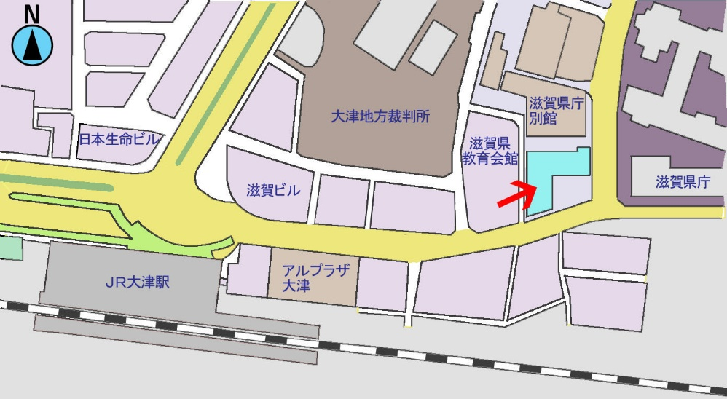
【変更・参加取消】変更、取り消しのご連絡は、各自保管されている申込書（原本）を訂正のうえ、改めて「基幹研修Ⅰ係」までFAXにてお送りください。
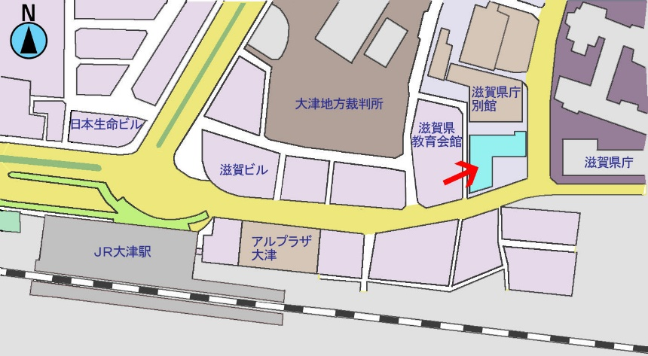
【その他】
- 昼食は用意しておりませんので、
ご自身で手配くださいますよう
お願いします。
２．災害保険等は各自ご加入ください。
３．会場までの交通案内
●電車
ＪＲ琵琶湖線 大津駅 北口徒歩５分
※会場には専用の駐車場がありません。
公共交通機関をご利用ください。
＜申込・問合せ先＞
滋賀県精神保健福祉士会事務局 （ 担当：杉山 ）
〒５２６-０８３７ 滋賀県大津市中庄１丁目１５－１８ クレストビル２階
障害者相談・生活支援センター やすらぎ
TEL：077-526-7802 FAX：077-526-7803 E-mail：shigapsw@yahoo.co.jp

昼食・懇親会
8,150円
参加費
15,000円
昼食
1,050円

〒170-8470 東京都豊島区西巣鴨3-20-1
池袋駅東口から都営バス浅草雷門行ほか
http://www.tais.ac.jp/access/index.html

｢認定スーパーバイザー登録証｣が届きます。
30人に満たない場合、開催を見合わせる場合があります。
＜研修修了後の流れ＞
「認定スーパーバイザー」として承認通知。
支払例 ＜基礎編／2009年7月下旬頃＞ ＜応用編／2010年7月頃＞
協会が独自に認定する「認定スーパーバイザー」になるための研修です。研修期間１年の間に２回の集合研修とスーパービジョン実践を行います。
今期が初となるスーパービジョンの基礎を学ぶ研修です。会員・非会員を問わず、精神保健福祉士であれば誰でも受講できる１日研修です。
認定スーパーバイザーの更新研修です。認定番号第０１６号までの方（更新希望）で、更新研修を修了されていない方は、本研修の受講が必須です。
2009年８月１日 9:30-17:00 参加費 5,000円
大正大学・巣鴨校舎（東京都豊島区西巣鴨3-20-1）
※認定スーパーバイザーの方全員に、別途、更新研修の開催案内をお送りします。
日 程
火
水
参加費
会 場
※プログラム内容は、変更になることもございますのでご了承ください。

